令和５年度 教育コミュニティづくりに係る
コーディネーター研修を開催しました！
令和５年度 教育コミュニティづくりに係る
コーディネーター研修を開催しました！

12月11日 月曜日、大阪府新別館南館 大研修室にて、「令和５年度 教育コミュニティづくりに係るコーディネーター研修」を
開催しました。教育コミュニティづくりに係る多様な活動に関わって下さっているコーディネーター（地域学校協働活動推進員等）、安全管理員、ボランティアの方、学校関係者、市町村教育委員会の担当者をはじめ、活動に興味関心のある方なども含めて、府内各地より91名が参加しました。当日の様子をご紹介します。
１．府域の事例紹介とコーディネーターの役割
最初に大阪府教育庁 市町村教育室 地域教育振興課職員より「府域の事例紹介とコ
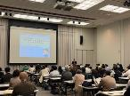
ーディネーターの役割」について説明しました。府域において、コーディネーターが工夫して企画・
立案している事例や学校と地域、団体をうまく結びつけている事例などを紹介しました。
また、交流ワークを説明の間に組み込み、参加者同士で活動内容を交流し、自分自身
のコーディネーターとしての資質や能力について話し合いました。和気あいあいとした雰囲気の
中で、参加者のみなさんが活発に議論されている様子が印象的でした。
２．講演・ワーク「多様な意見をまとめるために」
【講演】
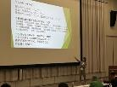
次に、国立大学法人 大阪教育大学 総合教育系 松山 鮎子特任講師より、
令和5年6月16日に閣議決定された国の「新教育振興基本計画」の総括的基
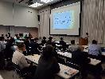
本方針等をもとに社会教育の役割について、専門的な視点で説明されました。
「『人づくり・つながりづくり・地域づくり』の循環が生み出されることにより、地域コミュ
ニティにおける個人と地域全体のウェルビーイングの向上がもたらされる。」などのお話
がありました。
【参加者の感想】
・新教育振興基本計画やその基本方針の話は大変参考になり、社会教育・生涯学習の認識が深
まりました。
・現在の教育振興基本計画をもとに、地域・学校などが担う役割の解説があり、充実していました。
【ワーク】：テーマ「みんながしあわせな地域って？」
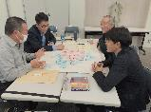
最後に、「学び」を促進するワークとして「ワールドカフェ」を実際に体験し、話し合いをより活
性化させ、円滑に進める方法を学びました。参加者は３～４人のグループに分かれて、テー
マが変わるごとにグループを移動しながら、新しいメンバーとテーマについて話し合ったり、アイデ
アを共有したりしました。（詳しくは、右下「ワールドカフェのプロセス」を御参照ください。）
ラウンドが進むと、前のグループで議論された内容がメンバーそれぞれから共有さ
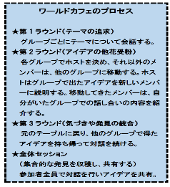
れるので、多様な意見が各グループに集まりました。グループでは、付箋を活用し
ながら、出された意見をまとめていきました。その際のポイントとして、出された意
見を分類するのではなく、関連づけることが大切だと教えていただきました。どのグ
ループもテーマについて熱のこもった議論をしながら、話し合いを活発にする工夫
や、多様な意見をまとめる方法について、体験を通じて学びを深めました。参加
者の皆様には、今日の学びと出会いをぜひこれからの活動に活かしていただきた
いと思います。
【参加者の感想】
・ワークが面白かったです。色々な地域の現状をもとにどんな未来をつくりたい
か。活発に伝え合えたことが学びになりました。
・意見を分けない話し合いの仕方が面白かったです。

